Екатеринбург
ул. Карла Маркса, 20-а
тел./факс +7 (343) 378-73-33
http://www.moretravel.ru
e-mail: reservation@moretravel.ru

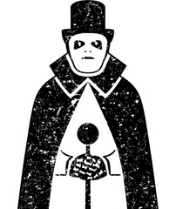
"Городские легенды-2"

Мистическая экскурсия по Екатеринбургу
только для организованных групп 16+

У каждого города есть свои тайны и мифы и Екатеринбург не исключение. 300 лет жители города передавали из уст в уста легенды города, что из этого правда, а что вымысел вам расскажет Злой Уральский Дух, если вы отправитесь с нами в путешествие «Городские легенды».

Во время экскурсии Дух поведает вам:

В программе "Городские легенды-2" (16+)
- Зачем козел в пожарной части;
- Кем пугали детей перед сном в 18 веке;
- Что приходится поднимать по утрам сотрудникам музея Попова;
- Как изгнать Кикимору из дворца пионеров;
- Немного эротики от городского главы 19 столетия.

Это авторская экскурсия наших молодых талантливых экскурсоводов. Продолжительность экскурсии 3 часа, она проходит по главным улицам города и позволит вам увидеть все основные достопримечательности нашего города. Однако экскурсанты будут удивлены небанальности её построения, ведь она построена в интересном диалоге –

"Легенда это? Или нет?"

Начало экскурсии под заказ в 20-00 от Театра Эстрады.

Лучшее время проведения суббота, воскресенье, ввиду отсутствия пробок в городе.

В летнее время возможно начало в 21-00.

Даты на сборные группы в 2018 году: 09 июня, 13 июля, 24 августа

Стоимость: 800 рублей /чел.

